杰出校友周汉民教授为2021级新生作浦东开发开放辅导报告
上海对外经贸大学 9月17日
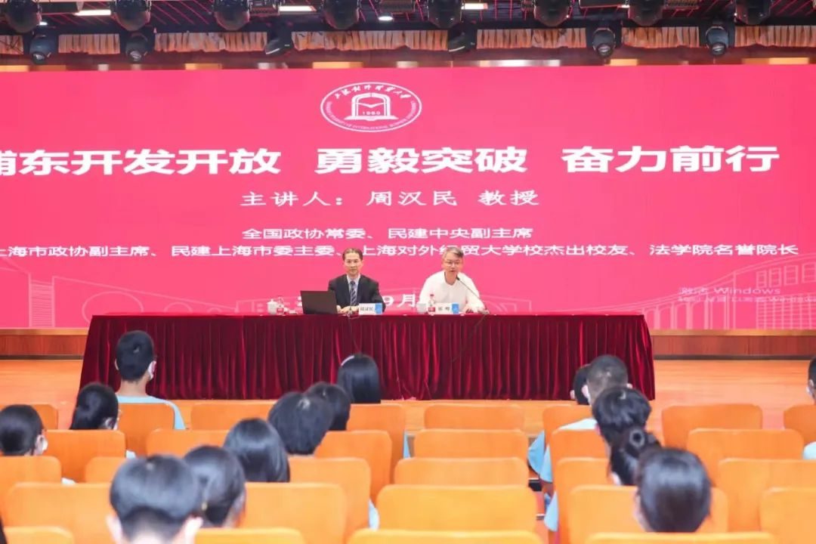
今年7月，中共中央、国务院发布了《关于支持浦东新区高水平改革开放打造社会主义现代化建设引领区的意见》，支持推动浦东高水平改革开放，在长三角一体化发展中更好发挥龙头辐射作用。为了帮助同学们开阔视野，理解推动浦东高水平改革开放的重要意义，更加深入地了解历史，更有底气和自信地融入学校、融入上海、融入中国未来的建设，9月16日下午，学校邀请市政协副主席、学校杰出校友、法学院名誉院长周汉民教授为2021级新生作主题为“浦东开发开放 勇毅突破 奋力攻坚”的专题辅导报告。报告会在松江校区信息楼507报告厅举行，由校党委副书记、副校长祁明主持，同步在线直播。

报告中，周汉民教授从“开发之源 开放之本”“天降大任 勇于担当”“两个放在 破浪引领”三个方面，全面回顾了浦东开发开放31年来取得的伟大成就，系统阐述了浦东开发开放的必要性和取得的成功经验，从“立法先行”“创业时代”“见证时代”“世博时代”“自贸区时代”等不同阶段解读了浦东开发开放的重大举措和成效，并对浦东未来打造社会主义现代化建设引领区建设提出了真知灼见。
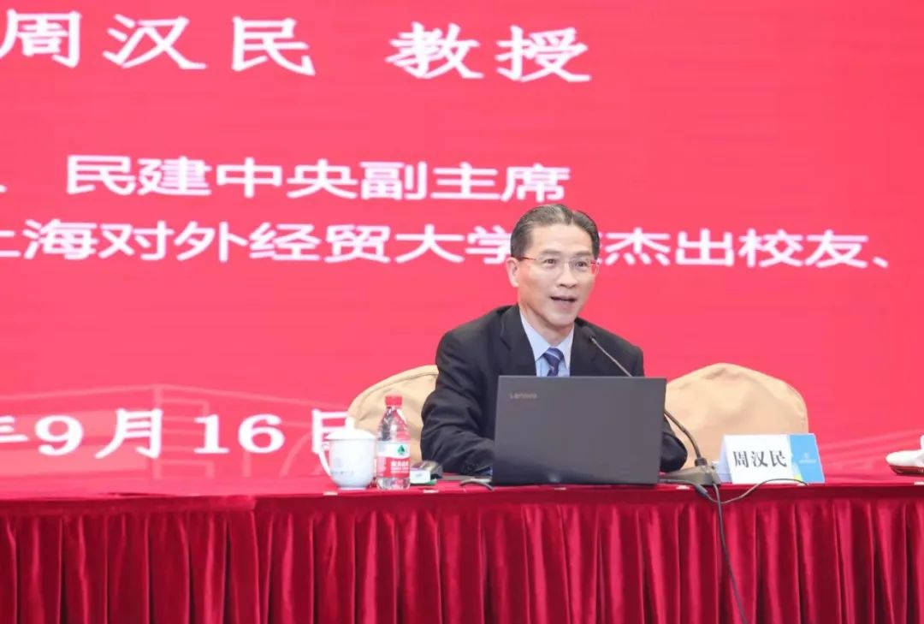
他指出，浦东开发开放，为中国改革开放打造了样板，树立了标杆。30多年筚路蓝缕，浦东实现了从阡陌农田到璀璨的现代化新城的蝶变，并且始终以改革开放为己任。他强调，面向未来，要通过高水平改革开放将浦东打造成社会主义现代化建设引领区，就要深刻领会“两个放在”：一是“放在”中华民族伟大复兴的战略全局之下和百年未有之大变局下全面考量；二是“放在”以国内大循环为主体、国内国际双循环相互促进的新发展格局下精准把握。他认为，浦东高水平改革开放要坚持做到以下五点：一是始终保持激情、远见和决心；二是要敢为人先，有“舍我其谁”的精神；三是要协调发展；四是改革要系统集成；五是要全面开放。
他勉励全体2021级新生，要有上经贸大人的胸襟、操守和担当，做到“文明、礼让、耐心、谦和、自信”，从今日起立志成为一名真正的知识分子，成为改革开放的参与者和推动者，为国家和民族的富强繁荣、为人民的幸福生活做出应有的努力和贡献。
祁明在总结时表示，周汉民教授的报告不仅政治站位高、内容丰富翔实，而且引用了大量的数据指标，富有说服力和感染力。同时，他以言传身教向同学们展现了一名杰出校友的崇高品质和精神风貌，为同学们在开学第一天上了一堂特别生动而深刻的思政课。他希望全体2021级新生认真学习领会周汉民教授本次报告的深刻内涵，从今日起，更加坚定地立志成为“有理想、有本领、有担当”的新时代青年，按照习近平总书记的要求，以实现中华民族伟大复兴为己任，增强做中国人的志气、骨气、底气，不负时代，不负韶华，不负党和人民的殷切期望。

